基于“互联网+”的出租车补贴方案优化研究
摘要
“打车难”问题是社会服务的热点问题。随着“互联网+”时代的到来，利用打车服务软件实现司机乘客间的信息互通为解决该问题提供了新的思路。为此我们搜集相关数据，利用数学建模的方法，通过分析深圳市不同时空出租车供求匹配程度，给出了缓解“打车难”的合理方案。我们的主要工作如下：
问题一要求建立出租车资源供求匹配程度模型。我们选择出租车空驶率、出租车供需比率和平均被抢单时间三项指标对深圳市出租车匹配程度进行研究。首先，从“苍穹—滴滴快的智能出行平台”爬取得到深圳市2016年8月10日的打车数据并用matlab绘制peak图像进行简单分析。然后，查取数据分析深圳市不同时间的出租车空驶率，其中8:00—9:00和18:00—19:00两个时间段出租车空驶率较高。再基于出租车分布、出租车需求量、被抢单时间等数据，以深圳市下辖的六个行政区分析不同空间，以一天的不同时间段分析不同时间，得到不同时空的出租车供求比率和平均被抢单时间。最后，经分析得到出租车高峰时段的供求匹配程度优于常规时段，繁华地区供求匹配程度低于其它地区。
问题二通过建立补贴方案吸引力模型，对“缓解打车难”的帮助程度进行评估。我们认为吸引力越大，软件使用越广泛，对“缓解打车难”帮助越大。首先，以每笔补贴金额为指标，利用模糊数学中隶属函数建立补贴金额与吸引力隶属关系式，其中吸引力因子为6.414。结合各公司出租车补贴方案，求得当单笔补贴方案为10元和2元时吸引力分别为0.91220，0.0927。由于补贴方案随时间的推移，其吸引力会发生变化，构建修正模型，得到补贴方案的综合吸引力模型，求得在每笔补贴方案为10元和2元时其值分别为：6.4880,0.6595。
问题三要求设计打车软件补贴方案，并评价方案的合理性。其实质是构建评价补贴方案合理性模型。该模型主要由公司经营成本，顾客满意度和吸引力三因素决定。而对于不同因素由于其重要程度不同，因此需进行加权处理。通过非线性规划求解该模型，得到每笔补贴6.53元时结果最优。并将6.53元作为一天内补贴金额的期望，依据不同时间打车需求量Gaussian拟合曲线构建动态补贴模型即可求得各时间的补贴金额。在8：00-9:00，16：00-20：00补贴金额略高于9元，而0：00-5：00补贴金额只在2.5元左右。此外为缓解偏远地区、拥堵路段的打车难问题，本文通过建立司机满意度模型并与公司成本的实际相结合，得到对单个出租车的月补贴为860—1035元较合适。

关键词：供求匹配程度 补贴方案吸引力 满意度 “打车难”

一、问题重述
出租汽车客运作为公共交通系统的一个重要组成部分，虽然是城市公共交通系统的辅助系统，但却为最活跃的客运方式。由于出租车绝对数量供给不足，信息不流通，出租车利益供给不足等问题，“打车难”成为人们关注的一个社会热点问题。对出租车资源进行合理配置，保障人民的出行和社会行业秩序稳定，具有现实意义。随着“互联网+”时代的到来，“滴滴打车”、“快的打车”等依托移动互联网建立的打车软件服务平台应运而生，实现了乘客与出租车司机之间的信息互通，同时各软件公司推出了多种出租车的补贴方案进行竞争。
基于以上背景，搜集相关数据，建立数学模型研究如下问题：
（1）建立合理的指标，并分析不同时空出租车资源的“供求匹配”程度。
（2）分析各公司的出租车补贴方案对“缓解打车难”有无帮助。
（3）如果要创建一个新的打车软件服务平台，设计补贴方案，并论证其合理性。
二、模型假设
（1）不考虑深圳市不同类出租车的内部差别，均视为相同的出租车。
（2）假设收集到的数据真实、可信。
（3）研究时间段内。所有出租车都正常运行，没有出故障的出租车。
（4）研究问题二时，不考虑拒载等因素对“缓解打车难”的影响。
（5）司机通过打车软件可得知乘客的目的地。
三、符号及变量说明
符号 | 含义
 | 出租车需求量（辆）
 | 出租车空驶率
 | 出租车供需率
 | 平均被抢单时间（秒）
 | 吸引力隶属函数
 | 吸引力因子
 | 单笔交易补贴金额（元）
 | 综合吸引力
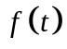 | 吸引力修正函数
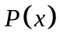 | 顾客满意度函数
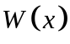 | 补贴方案合理性函数
 | 归一化出租车需求量
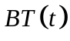 | 不同时间的补贴金额（元）
 | 司机的满意度函数
四、问题分析
4.1 问题一的分析
题目要求建立合理的指标研究不同时空出租车资源的“供求匹配程度”。首先，研究深圳市各行政区经济情况和人口分布等基本信息，为分析不同时空出租车供给匹配程度做准备。结合查找资料选定出租车空驶率、出租车供求比率、平均被抢单时间三项指标衡量不同时空出租车资源的“供求匹配程度”。分三步研究，首先，将一天分为24个时间单位，由数据得到各时间段的空驶时间和运营时间，两者相比得到各时间段的空驶率；随后，由出租车的分布乘空驶率视为出租车的供给量，将出租车供给量与出租车需求量作比得到出租车的供求比率；最后，从时空两个方面研究平均被抢单时间，分析供给匹配程度。对三个指标求得的结果进行分析，可以得到深圳市不同时空出租车资源的“供给匹配程度”。
4.2 问题二的分析
题目要求分析各公司的出租车补贴方案是否对“缓解打车难”有帮助。由于使用打车软件，实现了乘客与出租车司机之间的信息互通，出租车空驶率降低，因此，可认为各公司打车软件的补贴方案均对“缓解打车难”有帮助，问题转化为研究不同方案对“缓解打车难”帮助的程度。可利用模糊数学中的隶属度函数量化补贴方案对司机的吸引程度，从而建立补贴方案吸引力函数模型，研究司机决定是否使用打车软件服务平台的心理变化规律，计算各方案吸引力的大小。补贴方案吸引力越高则可认为该平台的推广范围广，司机使用度越高，对“缓解打车难”越有帮助。
4.3 问题三的分析
题目要求设计打车软件公司的补贴方案，并论证其合理性。通过相关资料分析，补贴方案的设计应考虑成本，吸引力和顾客满意度三方面因素的共同影响。此外公司对上述三因素考虑时侧重不同，因此需加权处理。利用非线性规划即可求得补贴方案的最优解。同时由于不同时间段内出租车的需求量一般不同，而需求量较高的时间段其补贴金额也应相对较高，故一天内补贴金额的变动趋势应该与此天出租车需求趋势大致相同。通过matlab工具箱拟合出一天内出租车需求曲线，经简单处理即可得到一天内出租车动态补贴函数。另外对于出租车司机拒载率高的偏远地区和拥堵地区，可适当进行偏僻补贴、 长途补贴、拥堵补贴以完善补贴方案。
五、模型的建立与求解
5.1 建立出租车空驶率等指标研究不同时空出租车资源的“供求匹配程度”
“互联网+”时代的到来，一定程度上解决了出租车信息不流通等问题，但 “打车难”仍然存在。本文选取出租车空驶率、出租车供求比率和平均被抢单时间作为指标，研究不同时空出租车资源的“供求匹配”程度。通过滴滴快的智能出行平台数据，选取深圳市作为研究城市，以深圳市下辖的六个行政区分析不同空间，以一天的不同时间段分析不同时间的出租车供求匹配程度。
5.1.0 数据的搜集和处理
（1）数据的搜集
本文以“苍穹——滴滴快的智能出行平台”为获取相关数据的主要渠道，利用Python编程语言和Anaconda安装管理程式编写机器人爬虫程序爬取了2016年8月10日不同时间、不同经纬度下出租车的分布、需求量、抢单时间和打车难易程度，并将这些JSON数据和主要信息输出为标准化的易处理的CSV表格。上述搜集数据即为本文的原始数据。此外，这些数据中有些明显的异常值，因此需要进一步筛选剔除。
（2）数据的处理
通过搜集到的数据，利用matlab软件编程绘制出深圳市在8月10日8:00、18:00、22:00的出租车需求量和分布三维图，如图1-1、图1-2，其余见附录。
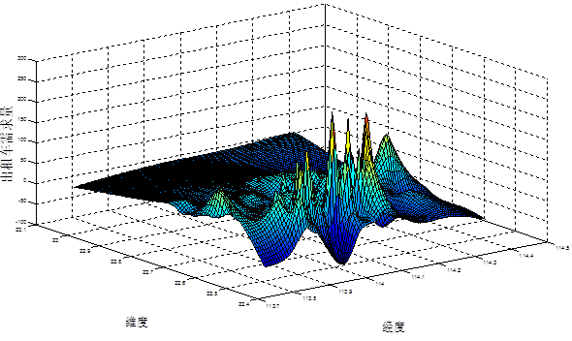
图1-1 深圳市18:00出租车需求量
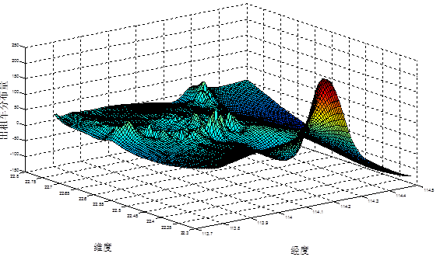
图1-2 深圳市18:00出租车分布图
通过分析图1-1和图1-2，发现18:00的出租车的需求量大的区域主要在东经113.9°至东经114.4°，北纬22.4°至22.5°。结合深圳市的经纬度分析可知，上述区域为福田区、罗湖区和宝安区等。出租车分布较多的区域为东经114.1°至114.4°，北纬22.35°至22.5°，基本上与出租车需求量大的区域重合，表明出租车需求量大的区域的出租车数目相对较多，符合实际情况。
5.1.1 深圳市基本情况分析
对深圳市基本情况进行分析，有利于加深对深圳市各行政区情况的了解，反应各地区居民对出租车的需求量，进而有助于分析不同时空出租车资源的“供求匹配程度”。
（1）深圳市行政区划分
深圳，别称鹏城，地处广东省南部，陆域位置是东经113°46'～114°37'，北纬22°27'～22°52'。深圳下辖6个主要行政区，分别是福田区、罗湖区、南山区、宝安区、龙岗区、盐田区 ^{[5]}。其分布如图1-3所示。
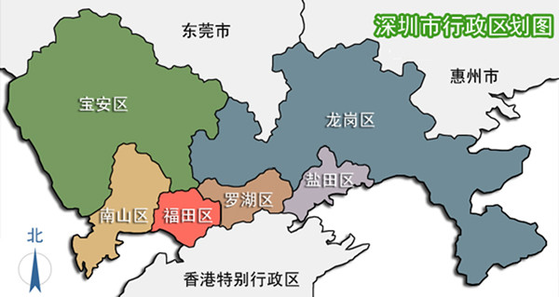
图1-3 深圳市各行政区分布图
观察图1-3，结合相关资料可知，福田区是深圳市的中心城区，市委市政府所在地，坐拥中央商务区，是深圳的行政、文化、金融、信息和国际展览中心，人流量最大；罗湖区在深圳市的地位仅次于福田区，是深圳市的金融中心、商贸中心和文化娱乐中心；南山区汇聚了深圳市的高新技术产业基地、先进的物流基地、教育科研基地和旅游基地；宝安区中深圳宝安国际机场是中国境内第一个实现海、陆、空联运的现代化国际空港，是中国最繁忙的机场之一，人流量较大；盐田区有四大国际深水中转港之一的盐田港，还有沙头角、盐田港两个保税区；龙岗区，深圳市面积最大的市辖区，是客家人的聚集地，地势属低山丘陵滨海区。
（2）深圳市居民出行时间分布分析
通过深圳市交通运输委员会提供的各时段道路交通运行指数，可以得到深圳市工作日（周一到周五）和节假日（周六、周日）道路拥堵情况^{[7]}，如图1-4和图1-5所示。
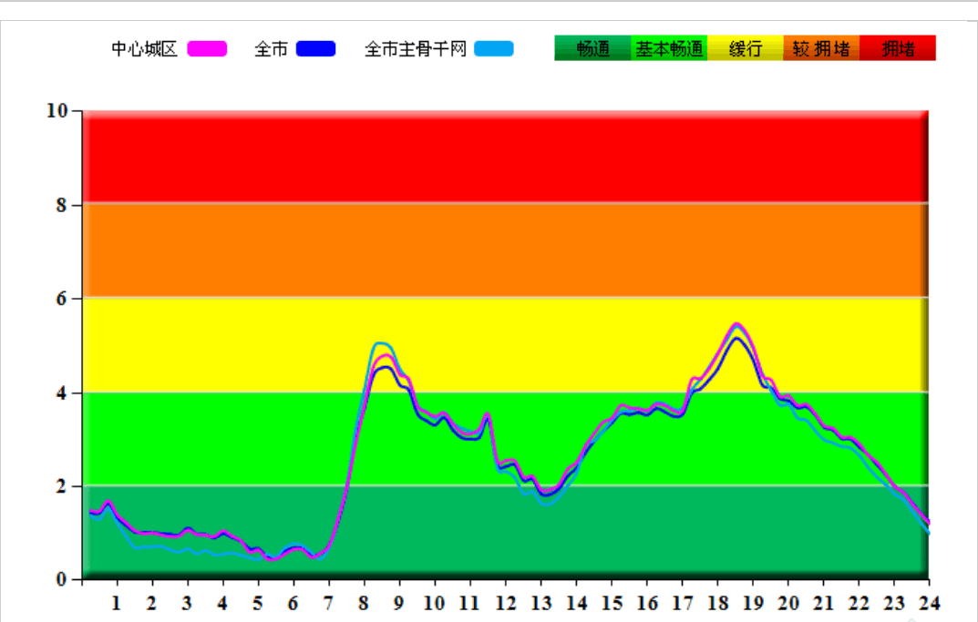
图1-4 深圳市工作日道路交通运行指数
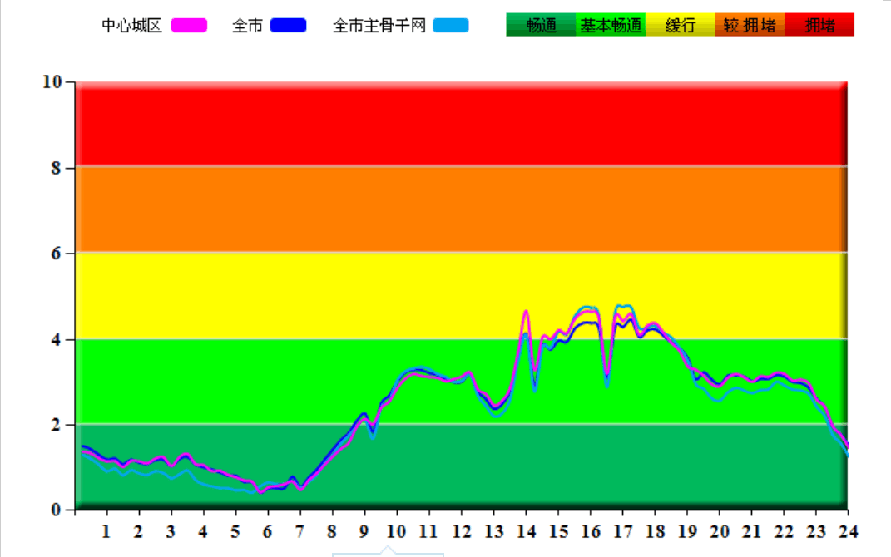
图1-5 深圳市休息日道路交通运行指数
注：来源于深圳市交通运输委员会
图1-4和图1-5中横坐标表示时间，纵坐标表示交通指数，交通指数范围为0-10，分为五个等级，畅通0-2，基本畅通2-4，缓行4-6，较拥堵6-8，拥堵8-10。
观察图1-4可以发现，当周一到周五工作日时，在8:00—9:00和18:00—19:00时间段道路交通运行指数较高，这两个时间段正是上班早高峰和晚高峰，居民出行量大，造成道路通行缓慢；而在12:00—14:00时间段出现一个低谷，道路交通运行指数较低，表示中午居民出行量少，道路基本畅通；在20:00—23:00时间段，道路交通运行指数逐渐减小，但仍位于2-4范围内，道路基本畅通，表示深圳市居民在20：00后出行量仍较大，夜生活较为丰富。在0:00—7:00时间段道路交通指数在0-2范围内，道路畅通，表示居民在零点之后出行量少。
观察图1-5可以发现，当周六和周日休息日时，在14:00—18:00时间段，道路交通运行指数均位于4-6范围内，道路运行缓慢，表示这个时间段内居民出行量大；在9:00—14:00和18:00—23:00时间段，道路交通运行指数位于2-4范围内，道路基本畅通，表示9:00—23:00居民出行量较大。在0:00—9:00时间段道路交通指数在0-2范围内，道路畅通，表示居民在九点之前出行量少。
比较图1-4和1-5可以发现，工作日上班高峰（8:00—9:00和18:00—19:00）居民出行量大，而在休息日则在9:00之前居民出行量少，居民大部分选择在下午14:00—18:00时间段通行，且休息日在20:00之后居民出行量较大，表示居民在休息日的晚上活动更多。工作日和休息日在0:00—7:00时间段，居民出行量均少。
5.1.2 基于出租车空驶率研究不同时间出租车资源的“供求匹配程度”
出租车空驶率是能够直观地反应出租车的经营状况和供求是否匹配的一项指标参数。按出租车的营运状态，可以将营业出租车分为空驶（0）和载客（1）两种状态。将数据根据时间段进行分类，可以得到出租车的载客状态随时间的变化情况，从而得出出租车空驶率指标值^{[8]}。
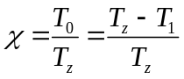 （1-1）
式中，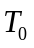为空驶时间，为载客时间，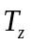为运营时间。
通过对所给数据进行处理得到深圳市一天内小时平均空驶率，如图1-6所示。小时平均空驶率即以小时为单位，将一天分为24个时间单位，来统计出租车各个时段的平均空驶率特点，小时平均空驶率能够有效地反映不同时间的出租车资源“供给匹配程度”，空驶率越小，表示该时段内出租车供给匹配度高，即出租车的供给量更能满足该地区居民对出租车需求量的要求。
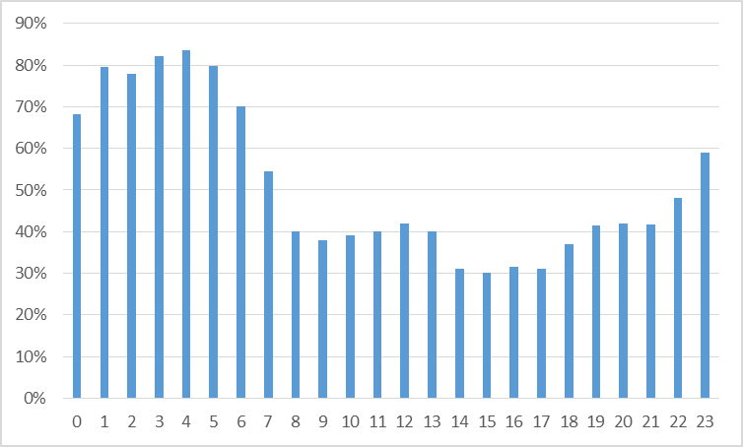
图1-6 小时平均空驶率汇总图
通过图1-6结果可以看出，深圳市一天中23:00—7:00这一时间段出租车空驶率最高，在50%以上，出租车资源的供求匹配程度较低，结合深圳市居民出行时间分布分析可知，这一时间段是居民交通需求量最小的时段，人们出行量小；在8:00—13:00和14:00—18:00时间段空驶率较低，其中8:00—13:00的平均空驶率在35%左右，而14:00—18:00的平均空驶率在30%左右，出租车资源的供求匹配程度相对较高，这两个时间段正是深圳市的早晚高峰期，是出租车最繁忙的时段，与实际情况相吻合；在19:00—22:00的平均空驶率也在40%左右。结合分析，深圳市出租车需求量大于供给量，但仍存在空驶率，正是由于信息不流通，导致乘客不知道哪里有车，空驶的出租车不知道哪里有乘客的问题出现。
5.1.3 基于出租车供需比率研究不同时空出租车资源的“供求匹配程度”
（1）出租车供需比率定义
出租车供需关系有三种情况，即供给量>需求量、供给量=需求量、供给量<需求量，根据出租车供需关系可直观地研究不同时空出租车资源的“供求匹配程度”。我们定义出租车供需比率，即出租车供给量和出租车需求量的比值，则有下表1-1的三种取值情况。
表1-1 出租车供求比率取值情况
取值 | 关系 | 含义
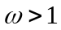 | 供给量>需求量 | 供求匹配程度高
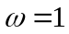 | 供给量=需求量 | 供需平衡
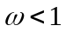 | 供给量<需求量 | 供求匹配程度低
滴滴快的智能平台提供的数据为出租车分布，由于出租车载客状态未知，因此不知道出租车的实际可供给量（即空驶出租车辆），本文我们通过出租车分布与空驶率的乘积求不同时空出租车供给量。
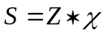 (1-2)
由式1-1可知，出租车供给量与出租车分布成正比，不同时空分布出租车辆越多，则在空驶率相同情况下出租车的供给量越大。
（2）不同时间的出租车供需比率分析
选取深圳市8月10日一天的打车数据作为研究对象，按一天的24小时进行归类整理，得到表1-2和图1-7所示结果。其中，空驶率由5.1.1分析得到。
表1-2 深圳市不同时间出租车供需量
时间 | 出租车分布/辆 | 空驶率 | 出租车供给量/辆 | 出租车需求量/辆 | 供需比率
0 | 25172 | 50% | 12586 | 1625 | 7.745231
1 | 22299 | 50% | 11149.5 | 983 | 11.34232
2 | 18020 | 50% | 9010 | 550 | 16.38182
3 | 14521 | 50% | 7260.5 | 590 | 12.30593
4 | 13104 | 50% | 6552 | 370 | 17.70811
5 | 17017 | 50% | 8508.5 | 671 | 12.68033
6 | 21414 | 50% | 10707 | 1412 | 7.582861
7 | 20838 | 50% | 10419 | 2737 | 3.806723
8 | 16888 | 35% | 5910.8 | 6420 | 0.920685
9 | 16571 | 35% | 5799.85 | 5340 | 1.086114
10 | 17048 | 35% | 5966.8 | 3723 | 1.602686
11 | 15445 | 35% | 5405.75 | 2915 | 1.85446
12 | 15663 | 35% | 5482.05 | 2877 | 1.905474
13 | 16374 | 35% | 5730.9 | 3800 | 1.508132
14 | 14941 | 30% | 4482.3 | 4047 | 1.107561
15 | 14543 | 30% | 4362.9 | 4296 | 1.015573
16 | 12828 | 30% | 3848.4 | 6429 | 0.5986
17 | 11703 | 30% | 3510.9 | 5711 | 0.614761
18 | 10497 | 30% | 3149.1 | 7020 | 0.44859
19 | 11197 | 40% | 4478.8 | 4543 | 0.985868
20 | 13642 | 40% | 5456.8 | 3470 | 1.572565
21 | 13943 | 40% | 5577.2 | 4810 | 1.159501
22 | 15420 | 40% | 6168 | 5906 | 1.044362
23 | 19835 | 50% | 9917.5 | 3189 | 3.109909
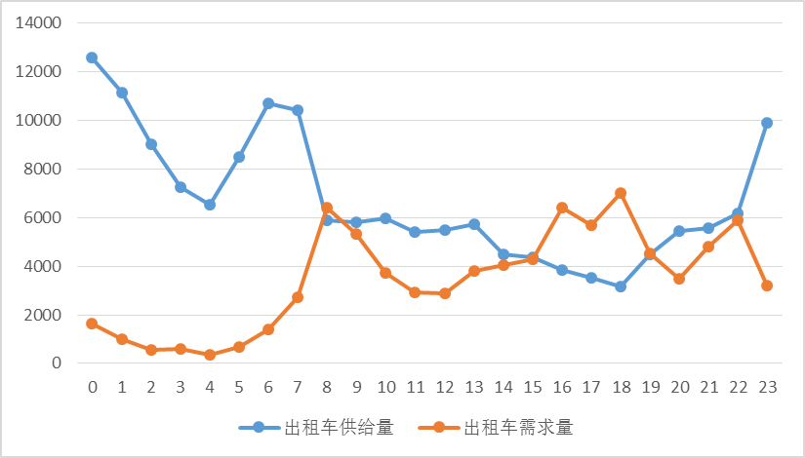
图1-7 深圳市不同时间出租车供需关系
由图1-7和表1-2分析可知8:00—9:00和15:00—19:00供需比率，出租车供给量小于需求量，即出租车供求匹配程度低，这两个时间段正是上班高峰期，出租车需求量大，出现了供不应求的情况；在9:00—15:00和19:00—22:00供需比率，出租车供给量与需求量基本匹配，即出租车供需平衡；在22:00—7:00供需比率，出租车供给量大于需求量，即出租车供求匹配程度高，这个时间段人们大都回家休息，出租车需求量小。其中出租车供给量在4:00时出现一个低峰，这个时间正是白夜班出租车司机交班的时间，出租车供给量小。综上分析可知，出租车高峰时段的供求匹配程度优于常规时段。
（3）不同空间的出租车供需比率分析
选取深圳市8月10日18:00的打车数据作为研究对象，根据各行政区经纬度进行归类整理，得到表1-3和图1-8所示结果。

表1-3 深圳市不同空间出租车供需量
地区 | 出租车分布/辆 | 出租车供给量/辆 | 出租车需求量/辆 | 供需比率
南山区 | 1049 | 314.7 | 1098 | 0.286612
宝安区 | 4797 | 1439.1 | 2756 | 0.52217
福田区 | 2591 | 777.3 | 1484 | 0.523787
罗湖区 | 815 | 244.5 | 459 | 0.53268
盐田区 | 11 | 3.3 | 23 | 0.143478
龙岗区 | 1084 | 325.2 | 817 | 0.398042
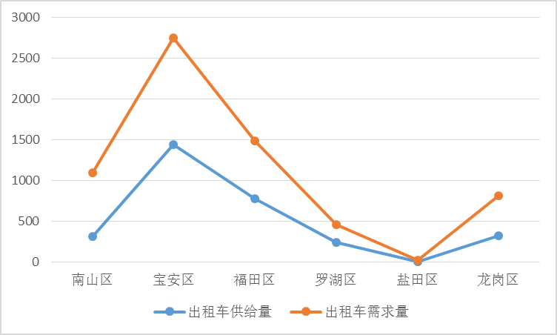
图1-8 深圳市不同空间出租车供需关系
由图1-8和表1-3分析可知18:00深圳市的出租车供需比率均有，出租车供给量小于需求量，即供不应求。且供需比率有盐田区<南山区<龙岗区<宝安区<福田区<罗湖区，其中盐田区由于人口密度小，较为偏僻，出租车司机不愿主动前往接单，故供需比率小，则宝安区、南山区、福田区、龙岗区的出租车供求匹配程度低，即繁华地区出租车供求匹配程度较低。
5.1.4 基于平均被抢单时间研究不同时空出租车资源的“供求匹配程度”
平均被抢单时间，表示打车软件使用者发布打车请求后得到出租车司机响应并达成一致所需的时间。此指标可以在一定程度上反映出租车资源的“供求匹配程度”。若平均被抢单时间越长，表明出租车资源处于供求越紧张的状态，造成这种结果有两种可能的原因，一是由于该地区较为偏僻，出租车较少，造成打车难；而是由于该地区处于交通人流的高峰期，出租车空载率低，可乘坐的出租车数量不足，造成打车难。
（1）平均被抢单时间随时间变化的规律
选取2016年8月10日的数据进行分析，列举所收集到的数据并通过excel软件绘制折线图，如表1-4、图1-9所示。

表1-4 各时间点的平均被抢单时间
时间 | 平均被抢单时间(s) | 时间 | 平均被抢单时间(s)
0 | 42.6 | 12 | 56.7
1 | 40.9 | 13 | 53.6
2 | 26.5 | 14 | 53.2
3 | 35.6 | 15 | 62.4
4 | 23.8 | 16 | 68.0
5 | 26.0 | 17 | 65.1
6 | 35.6 | 18 | 66.5
7 | 50.8 | 19 | 54.4
8 | 72.4 | 20 | 55.5
9 | 65.9 | 21 | 59.4
10 | 52.7 | 22 | 51.4
11 | 46.4 | 23 | 45.0
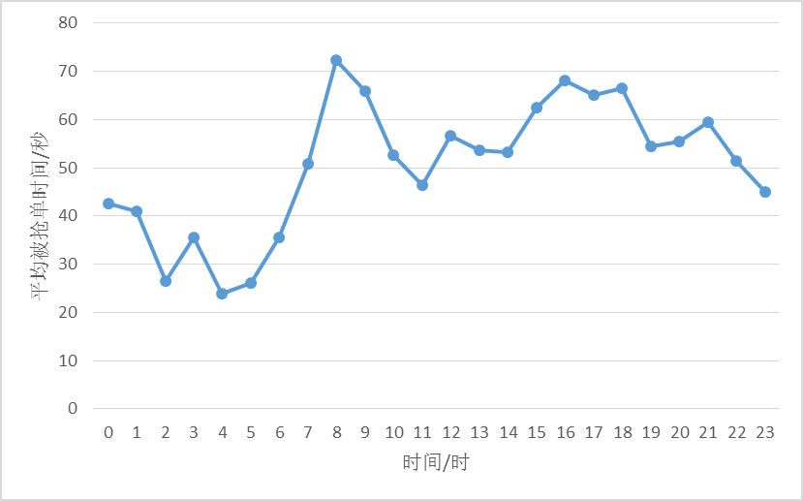
图1-9 平均被抢单时间随时间变化的趋势图
通过分析图1-9和表1-4，不难看出00:00-6:00，深圳市整体出租车平均被抢单时间较短，大致分布于20-45秒之间，结合实际可知此时间段居民的需求量不大，故可以推断出出租车资源在此时间段处于供大于求的状态；在6:00-9:00，平均被抢单时间快速增长至65秒以上，可认为此时段是居民上班的早高峰期，出租车的需求量增大，从而导致出租车资源总体处于供小于求的状态；在16:00-18:00，平均被抢单时间又有一个明显上升的趋势，可推断是因为市民正处于下班的晚高峰期，出租车需求量大，出租车资源仍处于供不应求的状态；在20:00-21:00，平均被抢单时间仍处于较长的阶段，结合深圳是一个现代化快节奏的特大城市的实际，不少上班者选择加班而且市民的夜生活也较为丰富，造成在晚上出租车的需求量居高不下，故在此时段出租车资源供给仍比较紧张。综上分析，出租车常规时段的供求匹配程度优于高峰时段。
（2）平均被抢单时间随空间变化的规律
为了分析平均被抢单时间与空间变化的关系，我们分析了8月10日18:00的相关数据，得到出租车资源的“供求匹配程度”在空间方面上的规律，可以得到表1-5和图1-10。
表1-5 各地区的平均被抢单时间表
地区 | 平均被抢单时间(s)
南山区 | 61.3
宝安区 | 66.5
福田区 | 65.1
罗湖区 | 66.6
盐田区 | 61.2
龙岗区 | 65.3
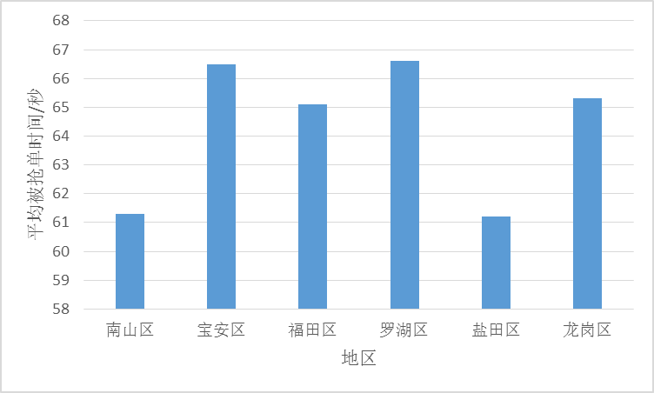
图1-10 平均被抢单时间随空间变化的趋势图
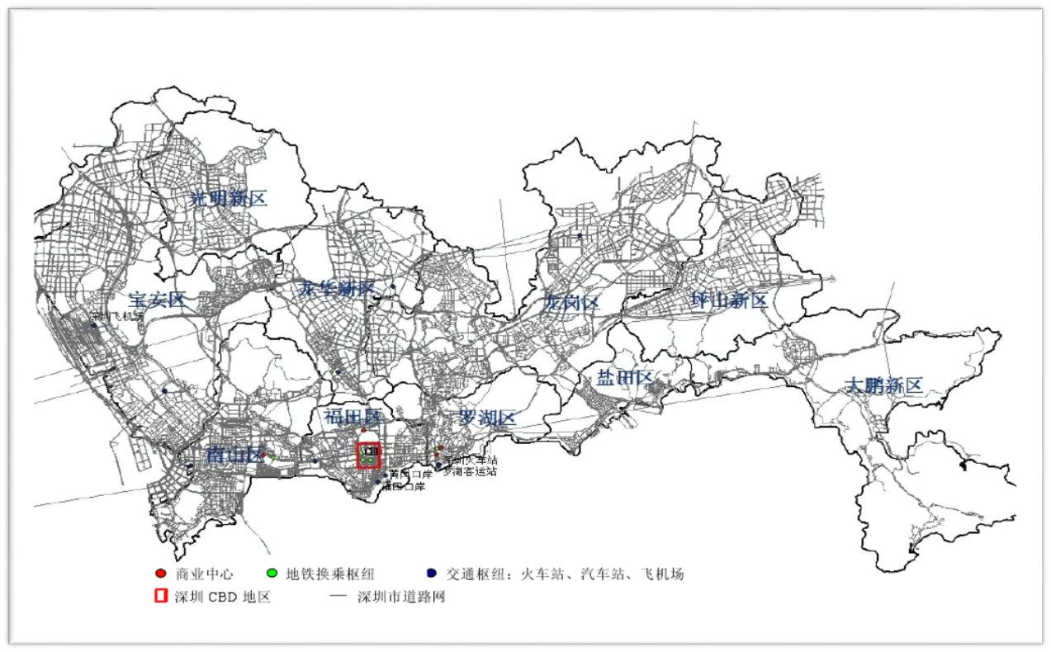
图1-11 深圳市地图
首先根据表1-5可以发现各地区的平均被抢单时间相差不大，都处于60-70秒之间，表明各地区的出租车在18:00的供求匹配程度相似，但通过分析深圳市各地区的实际情况如图1-11，我们认为各地区的原因并不一样。宝安区、罗湖区和福田区由于有着汇集大量人流的飞机场、火车站、商业中心和CBD区域，造成出租车需求量巨大，从而导致出租车处于供不应求的状态；龙岗区、盐田区由于较为偏僻，且人口密度较小，多数出租车司机不主动前往这些区域“拉活”，从而造成上述地区内的出租车数目不足，导致打车难问题的出现。根据图1-11可以判断出宝安区、福田区、罗湖区和龙岗区在18:00的“打车难”问题比其他地区更为严重，即上述较繁华地区的出租车的供求匹配程度低于其他地区。
5.2 基于吸引力函数研究补贴方案对“打车难易度的影响”
随着互联网技术的高速发展，出租车市场已从以前的“招手即停，路边拦车。”演变为由打车APP更为方便的服务市民搭车出行^{[9]}。因此许多传统的出租车公司也依托移动互联网建立了打车软件服务平台，帮助实现乘客与出租车司机之间的信息互通，缓解“打车难”现状。为更好地推广打车软件服务平台，不同的公司制定并推广了出租车补贴方案。
5.2.1 打车软件及其运营模式的简要介绍
打车软件是一种舶来品，曾经最知名的是国外一款叫UBER的打车软件，其设计初衷是为了让不具有识别性的可营运私家车得到更多载客率。国内把这种模式直接导入出租车市场，使出租车达到载客效率最大化。我国的第三方打车软件兴起于 2013年初，目前主流的打车软件在大中型主流城市的使用以较为普遍^{[9]}。
传统的出租车公司为使出租车资源分配更加合理，充分发挥现有出租车资源以获取更高的商业利益，一般采用电调的方法。然而随着O2O商业模式的兴起，未解决电调效率低下的问题，在我国，基于O2O模式的第三方打车软件叫车服务一出现就受到了广大出租车司机的追捧。打车软件的商业模式如下图所示。
乘客
移动打车软件
出租车
需求处理机制
订单接收
订单处理
派单机制
向司机派单
需求对接机制
司机抢单

发送用车请求 派单

司机联系乘客

核心环节

运作流程

图2-1 打车软件商业模式流程图
其大致流程为：乘客下单提出需求后由移动打车软件经派单机制处理后派单给附近的出租车司机，司机根据目前情况决定是否抢单，抢单成功的司机通过对接机制联系乘客完成本次交易。
5.2.2 补贴方案吸引力函数的建立
对于出租车司机们是否选择使用打车软件服务平台，可以看为是一个决策模型。司机对打车软件服务平台是否使用的决定，主要与公司补贴方案的吸引程度的大小有关。而决定补贴方案吸引程度的大小的关键因素为司机每完成一笔交易所返回的现金。量化补贴方案对司机的吸引程度可利用模糊数学中的隶属度函数研究司机决定是否使用打车软件服务平台的心理变化规律^{[10]}。
（1）模糊数学隶属函数的基本概念和原理
模糊是指客观事物差异的中间过渡中的“不分明性”或“亦此亦彼性”。如高个子与矮个子、年轻人与老年人、热水与凉水、环境污染严重与不严重等。在做决策时往往会出现模糊的现象。判断事物的好坏没有绝对分明和固定不变的界限，因此利用原来传统的数学方法难以解决模糊问题，而模糊数学就是用数学方法研究与处理模糊现象的数学。
隶属函数的定义:
论域到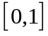闭区间上的任意映射
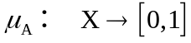
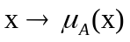
都确定上的一个模糊集合，叫做的隶属函数，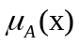叫做对模糊集的隶属度记为:
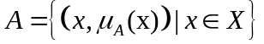 (2-1)
使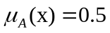的点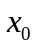称为模糊集的过渡点，此点最具模糊性。
显然，模糊集合完全由隶属函数来刻画，当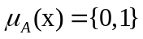时,退化为一个普通集。
（2）隶属函数的确定
模糊数学的基本思想是隶属度的思想。应用模糊数学方法建立数学模型的关键是建立符合实际的隶属函数。如何确定一个模糊集的隶属函数至今还是尚未解决的问题^{[11]}。本文选用指派方法确定其隶属函数。
指派方法是一种主观的方法，它主要依据人们的实践经验来确定某些模糊集隶属函数的一种方法。 如果模糊集定义在实数域R 上，则模糊集的隶属函数称为模糊分布。所谓指派方法就是根据问题的性质主观地选用某些形式地模糊分布，再根据实际测量数据确定其中所包含地参数，常用的模糊分布主要有：偏小型，中间型和偏大型。由于出租车司机使用打车软件后将会额外得到5-10元左右的补贴，因此大部分司机将愿意使用打车软件^{[12]}。此外对于新生有益事物人们往往会出现好奇心而积极追求，由心理学的相关知识本文可选择偏大型正态模糊分布隶属函数衡量打车软件对司机的吸引力。
偏大型正态分布隶属函数为。
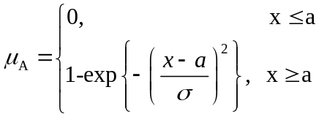
上式中为期望，为方差。上文给出的隶属函数是近似的，应用时需要对实际问题进行分析，逐步修正系数。
打车软件服务平台推出补贴方案对出租车司机的吸引程度其隶属函数如下所示。
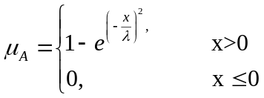 （2-2）
上式中，为0,。即认为当出租车补贴方案为司机使用软件完成一笔交易其补贴小于等于0元时，打车软件服务平台为对司机的吸引力为0。而表示方差，在本文中可看为是实力因子。一般为常数。
（3）实力因子的计算
实力因子可看为吸引力因子是反映一个地区出租车司机在使用打车软件服务平台后所增加的收入和原有收入的指标。确定一个地区打车软件补贴方案应该考虑所在地区的实力因子，在我国不同地区出租车司机收入和消费水平是不同 的，因此，不同地区实力因子应有一定的差异，目前各地区各公司现行的方案不尽相同，要统一来评估这些方案对司机的吸引力大小，就应该对同一个吸引因子进行研究。为此，我们选择深圳市出租车司机的平均工资为对象来研究分析实力因子。
经查阅资料有深圳市出租车司机每月的的平均工资大约为8000元左右。因此平均一天深圳市出租车司机的工资大概为267元此外若使用打车软件每天的补贴上限为5单。假设司机每天能接满5单，即当司机一天月接满150单所得补贴为司机增收平均每天工资的10%左右时可看为是吸引力取到中位数。因此有当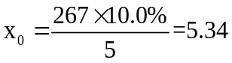时，取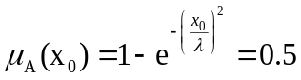（吸引力中位数），则有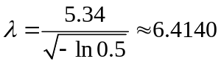。
5.2.3 基于打车软件的吸引力研究其对“缓解打车难”的帮助
在研究不同打车软件的补贴方案对“缓解打车难”是否有帮助时，由于出租车司机群体在使用了打车软件之后，相比较从前在马路上盲目寻找乘客来说，现在大大减少了空驶率。因此可认为打车软件的推广使用有效缓解了“打车难”。而不同的补贴方案所决定的对出租车司机吸引力的大小，只决定有效缓解“打车难”的程度。所以该问题研究不同打车软件的补贴方案是否对“缓解打车难”有帮助，其实质是研究不同补贴方案对“缓解打车难”有多大帮助。
由于打车软件起到使出租车司机与乘客信息匹配和电调作用，可以提高叫车效率，减少空驶率，节省油耗，缓解交通压力，填补电召平台的空白。因此大规模推广打车服务软件可使出租车资源利用率达到更优。而打车服务软件的推广范围有依赖于出租车补贴方案对出租车司机的吸引程度。若吸引力高则可认为该平台的推广范围广，更多的司机愿意使用打车软件平台，对“缓解打车难”更有帮助。
然而若补贴方案过于诱人即补贴奖金过高时，将导致出现司机拒载的情况，当司机面对沿街招拦出租车的乘客时，以已有预约为由拒绝载客，而这是违反相关规定的，因为出租车合同明令禁止的拒载和“挑客”。因此打车软件的普及在另一方面也对“缓解打车难”起到一定的抑制作用。此类情况在第二问中先不予研究，在第三问是详细说明。

吸引力隶属函数
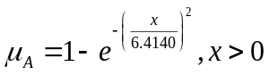 （2-3）
式中，代表不同补贴方案的单笔交易补贴金额，单位：元。参考近几年不同公司的补贴方案，补贴金额的取值金额一般为[2,15]。做出吸引力函数的图像如下所示。
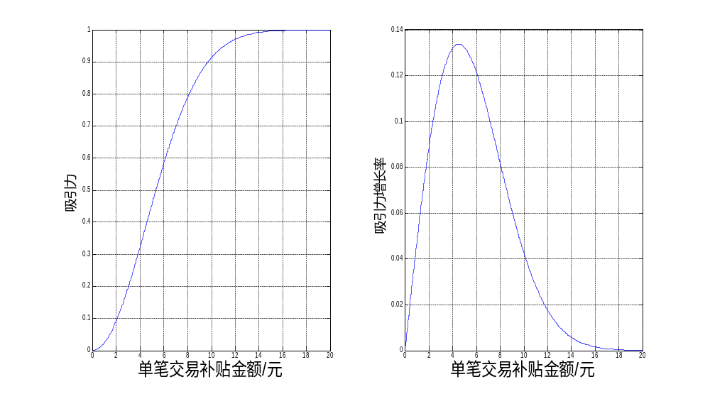
图2-2 吸引力隶属函数图 图2-3 吸引力变化率图
由上图可知，单笔交易金额在2元到10元时，其吸引力上升较快。而10元以后，吸引力随补贴金额的增加变化并不太大。通过心理学研究，这是由于当打车软件出现后，由于完成交易司机可免费获得一定补贴，满足了大多数司机“不劳而获”，“天上掉馅饼”的心理。因此即使补贴较少也将有较大的吸引力，并且当单笔交易金额变化不太大时，其吸引力也将有较大变化。而当单笔交易补贴金额高于10元时，由于在此之前打车软件已积累了大量的用户其市场以接近饱和，当补贴金额在此基础上再有所提高时其吸引力变化将不再明显。
用吸引力来反映司机对打车软件的使用率，即当单笔补贴在5元左右，一天最多可补贴25元时，此补贴方案对司机的吸引力为0.5左右。因此可认为将有50%左右的司机选择使用打车软件。当司机对软件的使用率越高，可认为对“缓解打车难”将越有帮助。
另外，对于同一方案随着时间的变化其吸引力也将有所变化。查阅资料有，对于一件新新鲜事物的出现的前7天左右，人们对其的关注度将较高而随着其关注度将逐渐下降。因此对于不同方案打车软件的吸引力是一个随时间变化的动态模型。记在一段时间内软件补贴方案的综合吸引力为，则的计算公式为
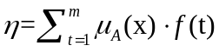 （2-4）
上式中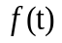为吸引力随时间的修正函数。由于在一个补贴方案提出后，随时间的推移其影响力将会有所改变，因此该方案在这一时间段内所起的效果可由可时间点上的吸引力累加后所得的大小反映，即利用综合吸引力来评价软件的推广率。其中的求解公式如下。
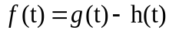 （2-5）
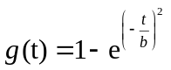 （2-6）
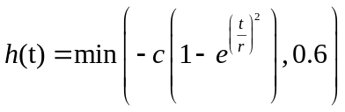 （2-7）
由式（2-5）知吸引力的修正函数主要由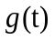、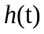决定。其中主要指随时间的推移司机开始用打车软件的人数逐渐增多而使吸引力的增加量，而则是由于随时间的推移使用打车软件司机的损失而使吸引力减少的量。由于软件推广后其损失率一般不会超过原有的60%，所以其吸引力的减少量为两者之间的较小值。其中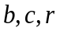为修正系数，经检验当分别取8,15,0.08时较为合理。其中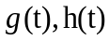的函数图像分别如下所示。
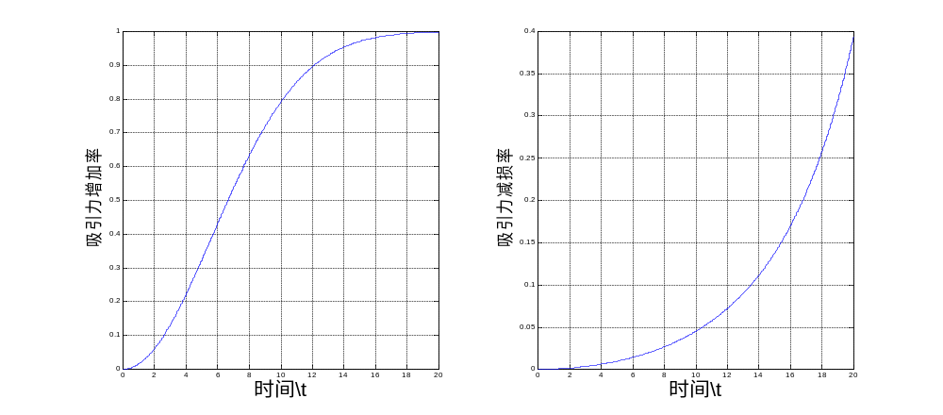
图2-4 吸引力随时间增加率 图2-5 吸引力随时间减损率
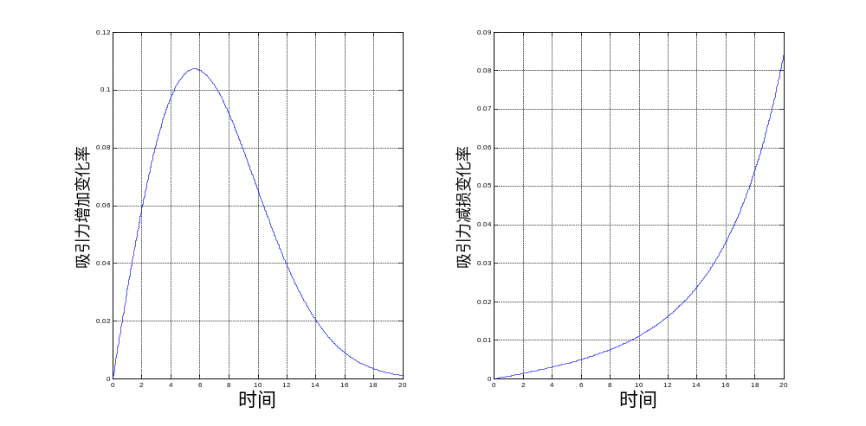
图2-6 吸引力随时间增加量变化率 图2-7 吸引力随时间减少量变化率
由上图所示，其吸引力随时间的增加率曲线呈“S”型，斜率在0至7天内增加，然后又迅速减少。这表明当补贴方案出台后短时间里将有大量司机逐渐开始使用打车软件，而后其使用人数的增加率逐渐缓慢减少。软件使用人数减损率在最开始使用阶段其变化并不明显，一段时间后减少将逐渐增加。此结果较为符合事实。因此有在一段时间内软件补贴方案的综合吸引力的计算公式如下所示。
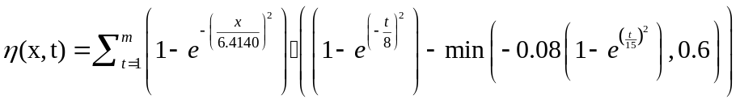
通过研究打车软件补贴方案在一段时间综合吸引力，通过综合吸引力的大小来反映软件使用率，进而通过软件的推广率来衡量“缓解打车难”的帮助程度的大小。
本文选择“快的打车”与“滴滴打车”这两家公司的补贴方案为研究对象，探讨其补贴方案的吸引力即对“缓解打车难”的帮助程度。两家公司的补贴方案如下^{[15]}。
表2-1 各公司不同时间段的补贴方案
软件名称 | 快的打车 | 滴滴打车
补贴方案实施时间 | 补贴方案
2014/1/20-2014/2/17 | 10元/单 | 10元/单
2014/7/9-2014/8/9 | 2元/单 | 2元/单
2014/8/9-2014/8/12 | 0元/单 | 2元/单
2014/8/12- | 0元/单 | 0元/单
由上表知“快的打车”与“滴滴打车”间的补贴方案大致相同。因此本文只研究“快的打车”的补贴方案。
由式（2-3）补贴方案吸引力隶属函数：，计算得当单笔补贴方案为10元和2元时其吸引力分别为0.91220，0.0927。由（2-4）补贴方案综合吸引力，在每笔补贴方案为10元和2元时其值分别为：6.4880,0.6595。
在研究补贴方案与吸引力和“缓解打车难”帮助程度间的对应关系时其补贴金额的取值范围由图2-2,2-4共同决定。且补贴方案综合吸引力的计算以一个方案实施29天为一个时间段。计算求得，补贴方案的吸引力与综合吸引力与“缓解打车难”帮助程度间的对应关系由下表所示。
表2-2 补贴金额与吸引力及帮助程度的对应关系
每笔补贴金额 | 吸引力 | 综合吸引力 | “缓解打车难”帮助程度
0-3.0 | 0-0.0.20 | 0-21.34 | 低
3.0-5.5 | 0.20-0.52 | 21.34-39.13 | 较低
5.5-6.5 | 0.52-0.64 | 39.13-46.24 | 中等
6.5-8.0 | 0.64-0.79 | 46.24-56.91 | 较高
8.0-15.0 | 0.79-0.99 | 56.91-106.71 | 高
因此，在每单补贴10元时，其吸引力较大，打车软件使用的普遍程度较高，能够有效的缓解“打车难”。而补贴为每单2元时可认为对“缓解打车难”无帮助。但是由于前期推广，其市场保有量最低为推广时的0.4倍，其次，由于使用打车服务平台司机能有效降低“空驶率”，司机能减少油费开支。所以可认为经前期推广后，即使补贴方案下调至每单2元甚至更低，但仍有大批司机使用打车软件，因此其对“缓解打车难”将有所帮助。
5.3 出租车补贴方案优化模型
出租车补贴方案主要是指：司机每完成一笔交易所获得的补贴。对于出租车公司自然希望补贴越少越好，减少成本开支。然而补贴减少也将使其吸引力下降，导致软件的推广范围下降，这也将是打车软件服务平台公司不愿看到的结果。再者，当补贴方案过高时不仅成本巨大，而且将出现出租车司机因抢单而出现拒载的情况，这种情况也需尽量避免。综上所述，软件公司补贴方案将考虑成本、对司机、乘客吸引力和顾客满意度四方面因素的共同影响。此外各因素的重要程度不同，因此需要加权处理，利用非线性规划求最优值。
另外对于偏远地区由于其对出租车的需求量较低，而使得偏远地区出租车的空驶率增加，经成本收益核算，出租车司机将不愿意驶往偏远地区。同时由于上下班出行高峰期或因为某种原因而使一些路段较为拥堵，出租车司机也将不愿接单。以上两种情况都有可能出现出租车司机拒载的情况使消费者满意度下降，因此本文为减少司机拒载率提高乘客满意度，将另外提供偏远地区补贴和拥堵路段补贴。
5.3.1 补贴方案非线性规划模型的建立
（1）顾客满意度函数的确定
由于补贴越高其拒载的可能应将越大，顾客的满意度将越低。所以其顾客的满意度函数如下所示。
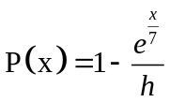 （3-1）
为使满意度落在[0,1]区间，引入修正系数。经计算得取值为9时较为合适。顾客满意度的函数图像及其满意度变化率图像如下所示。
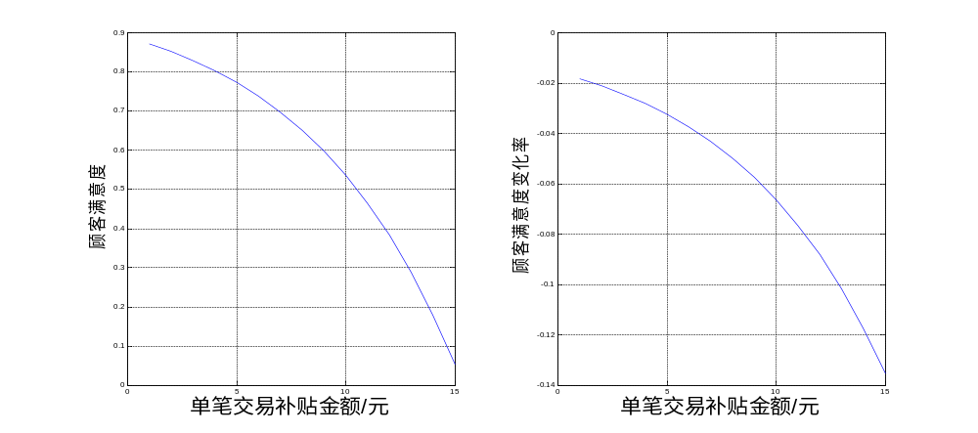
图3-1 顾客满意度 图3-2 顾客程度满意度变化率
由上图所示，当补贴金额较少时顾客满意程度较高。然而当补贴金额增加至8元左右时，其满意度将大幅下降。这是由于当补贴金额过高，其拒载率显著增加所致。
（2）补贴方案合理性函数的建立
由上文分析可得，在分析补贴方案合理性时应综合考虑公司运行成本，吸引力大小，和顾客满意度三方面因素。其中运营成本可由每单补贴反映，吸引力大小本问题选择上文的表示。而顾客满意度在此模型中只考虑因补贴过高而造成的司机拒载沿路扬招使满意度下降的情况，不考率因偏远地区和拥堵路段补而拒载使满意度下降的情况。因此评价补贴方案合理性函数如下所示。
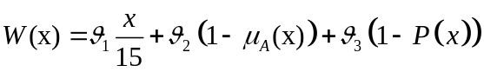 （3-2）
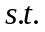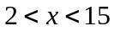
式中，为对补贴金额的归一化处理，消除量纲的影响。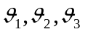为权重系数。此外补贴金额不能太大，也不应太小。因此应满足约束。
由于公司在经营过程中要追求低成本，而成本降低必将导致吸引力的减少和满意度的增加，而公司希望其吸引力的减小程度尽量小，即尽量大， 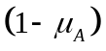尽量小。另一方面应要求顾客满意度更大，即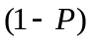尽量小。因此公司的最优补贴方案应是使取最小。该问题实质上是补贴金额的最优取值问题。其中的取值分别为0.5,0.35,0.15。
评价补贴方案合理性函数即为。
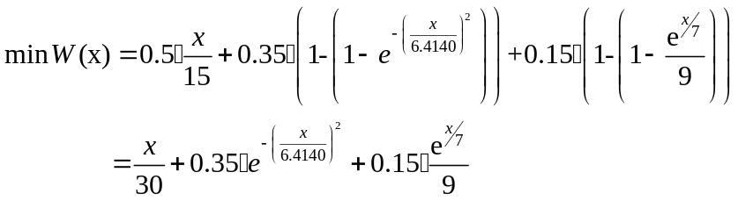
（3-3）
（3） 评价补贴方案合理性非线性规划模型的求解
利用matlab求解评价补贴方案合理性非线性规划模型，其结果为当每单补贴金额为6.53时，取得最小值。另外考虑到软件前期需要大范围推广，因此可适当增加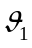的值使补贴费用适当提高。由于前期的推广当补贴金额降低时，其软件使用率将会有一个可接受的最低下限，所以在公司经营后期可减少补贴金额节约成本。
5.3.2 不同时间不同需求动态补贴方案模型的建立
对于深圳市不同时间的打车需求量一般不同，对于需求量较大的时间段应积极鼓励司机多接单以缓解“打车难”。因此各时间段的补贴方案应有所区别，对于打车需求高峰期司机每笔交易补贴应较高，而对于需求较少的时间段补贴应适当下调。因此一天内补贴金额的趋势应该与这一天打车需求趋势大致相同。其中8月10号各时间段内某时刻的打车需求量如下表所示。
表3-1 8月10日各时间段内某时刻打车需求表
时间 | 打车需求量 | 归一化处理 | 时间 | 打车需求量 | 归一化处理
0：00 | 1625 | 0.19 | 12：00 | 2877 | 0.38
1：00 | 983 | 0.09 | 13：00 | 3800 | 0.52
2：00 | 550 | 0.03 | 14：00 | 4047 | 0.55
3：00 | 590 | 0.03 | 15：00 | 4296 | 0.59
4：00 | 370 | 0.00 | 16：00 | 6429 | 0.91
5：00 | 671 | 0.05 | 17：00 | 5711 | 0.80
6：00 | 1412 | 0.16 | 18：00 | 7020 | 1.00
7：00 | 2737 | 0.36 | 19：00 | 4543 | 0.63
8：00 | 6420 | 0.91 | 20：00 | 3470 | 0.47
9：00 | 5340 | 0.75 | 21：00 | 4810 | 0.67
10：00 | 3723 | 0.50 | 22：00 | 5906 | 0.83
11：00 | 2915 | 0.38 | 23：00 | 3189 | 0.42

对已有出租车需求量数据利用归一化处理后如上表所示，利用cftool工具箱中的Gaussian函数对归一化处理数据进行拟合，结果如下图所示。
图3-4 8月10日各时间段内某时刻打车需求拟合图
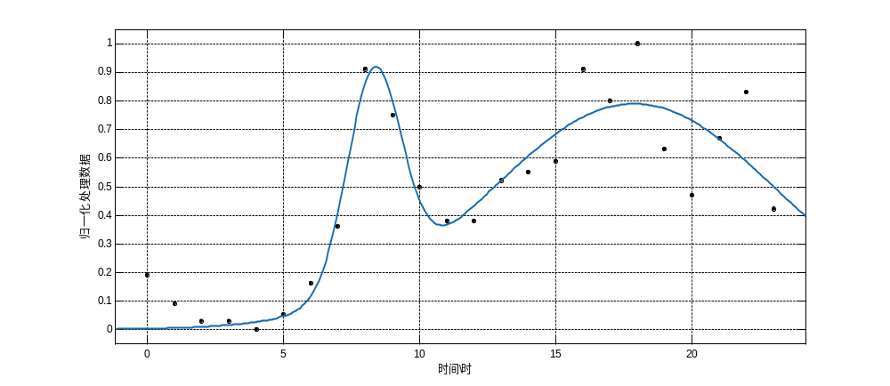
Gaussian函数拟合结果如上图所示，其中和方差、确定系数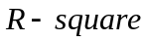分别为0.2965、0.8658。其拟合结果较为理想。该函数表达式为:
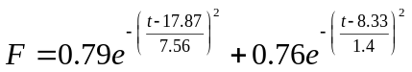 (3-4)
上式中，为不同时间出租车需求量归一化处理后的值，为时间。
深圳市一天内不同时间段的每笔补贴金额趋势也应与图3-4大致相同。根据5.3.1补贴方案合理性函数求得每笔最优补贴金额为6.53元。故一天内不同时间的补贴方案其均值应为6.53元，且每笔补贴金额的最小值为2元。因此通过对式（3-4）变形即可得到不同时间补贴方案函数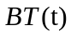。
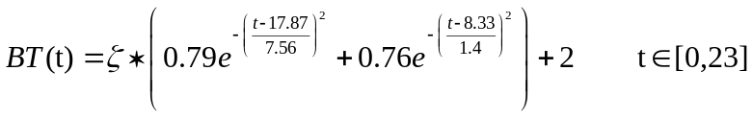 （3-5）
其中，为修正系数，其目的是不同时间补贴方案函数的期望为6.53。经计算可得的取值为9.76。因此有深圳市一天不同时间段动态补贴的取值如下图所示。
图3-5 动态补贴图
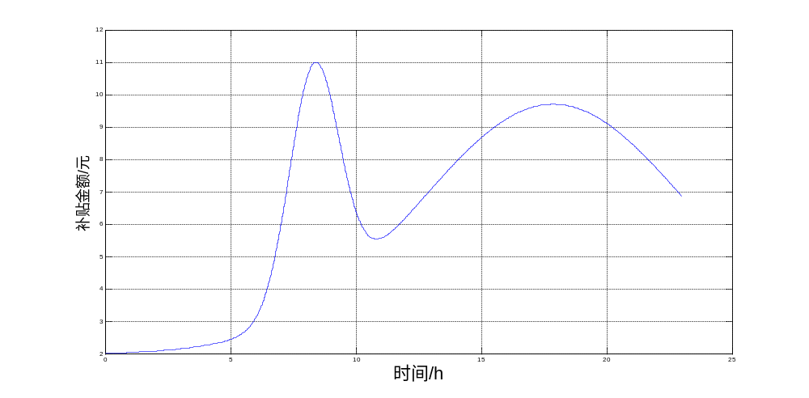
深圳市一天内整点补贴金额值如下表所示。
表3-2 不同时段补贴方案表
时间 | 补贴金额/元 | 时间 | 补贴金额/元 | 时间 | 补贴金额/元
0:00 | 2.03 | 8:00 | 10.42 | 16:00 | 9.25
1:00 | 2.05 | 9:00 | 9.85 | 17:00 | 9.61
2:00 | 2.09 | 10:00 | 6.40 | 18:00 | 9.71
3:00 | 2.16 | 11:00 | 5.57 | 19:00 | 9.54
4:00 | 2.27 | 12:00 | 6.23 | 20:00 | 9.12
5:00 | 2.45 | 13:00 | 7.09 | 21:00 | 8.50
6:00 | 3.12 | 14:00 | 7.93 | 22:00 | 7.72
7:00 | 5.98 | 15:00 | 8.68 | 23:00 | 6.87
由图3-5和表3-2分析可知，一天内不同时间段深圳市出租车需求量呈现出“双峰型”，且在上午8、9点和下午4点到晚8点这段时间内出租车需求量较大。分析可知这段时间为上下班高峰时段，故在此期间内出租车补贴金额较高，均在9元以上。而在0点至6点这段期间内深圳市出租车需求量较低，因而补贴金额较小。
5.3.3 改善偏僻地区、长途和拥堵路段的打车难问题的措施
（1）深圳市偏僻地区和拥堵地区的划分
为了解决偏僻地区打车难和拥堵地段打车难的问题，我们决定根据乘客目的地和乘客所在地区的偏远程度和拥堵程度对接受订单的司机进行补贴，分为偏远补偿和拥堵补偿。通过查阅深圳市各行政区和功能区的基本情况，将数据列举在表3-3。
表3-3 深圳市各地区人口和面积情况
地区 | 常住人口（万人） | 陆地面积（km²） | 人口密度（人/km²）
大鹏新区 | 13.37 | 295.06 | 453.13
龙华新区 | 143.45 | 175.58 | 8170.06
福田区 | 135.71 | 78.66 | 17252.73
龙岗区 | 197.52 | 387.82 | 5093.08
宝安区 | 273.65 | 398.38 | 6869.07
盐田区 | 21.65 | 74.64 | 2900.59
罗湖区 | 95.37 | 78.76 | 12108.94
坪山新区 | 33.15 | 167.01 | 1984.91
光明新区 | 50.42 | 155.45 | 3243.49
南山区 | 113.59 | 185.49 | 6123.78
注：来源于深圳市统计局。
通过表3-3所列信息，由于大鹏新区的人口密度明显小于其他地区，而且大鹏新区地处深圳市东南部，三面环海，地理位置较为偏僻，故将大鹏新区划分为深圳市的偏僻地区；由于福田区和罗湖区的人口密度都超过了10000人/平方公里，明显超过其他地区的人口密度，而且深圳的CBD地区和火车站、口岸等多个重要交通枢纽位于福田区和罗湖区，故可以将福田区和罗湖区划分为深圳市的拥堵地区。
（2）偏僻地区、长途和拥堵地区订单的补贴方案
针对偏僻地区的订单和一些长途订单，出租车司机主要是考虑到路况复杂，而且会有较大的可能性为返空车，造成行车的成本增大，从而引起利润减少。为了提高出租车司机前往偏僻地区和较远地区的积极性，并且结合大鹏新区交通的实际情况，我们设计的补贴方案为：对于超过30公里的长途订单，根据相关资料中制定的出租车定价方案中乘客需追加的返空费为车费的30%^{[16]}，我们的打车平台给予出租车司机返空费补贴为车费的5%，单日每辆车的长途补贴不超过15元。通过创建的打车软件平台接受位于偏僻地区的乘客或欲前往偏僻地区的乘客的订单，当出租车进入偏僻地区，在偏僻地区行驶的距离小于10公里时，补贴为1元/公里；超过10公里时，补贴为1.5元/公里，单日每辆车的偏僻补贴不超过20元。针对拥堵地区的订单，出租车司机主要是考虑到道路拥堵造成时间浪费，参考相关资料中制定的出租车定价方案^{[16]}，并且考虑到福田区和罗湖区的道路拥堵时段是上下班通勤的早晚高峰时期，结合5.1.4的分析工作日的8-9时和18-19时为早晚高峰时期，我们的打车平台选择的补贴方案为：当出租车在工作日的8-9时和18-19时两时间段位于福田区和罗湖区处于接单状态时，给予出租车司机的拥堵补贴为0.1元/分钟，单日单车的拥堵补贴不超过10元。一般来讲，偏僻地区和较远地区在一定程度上存在着相关关系，所以规定每天一辆车三种补贴的总额不超过35元，单车一个月三种补贴总额不超过1050元。而且此补贴方案仅适用于该软件平台初期的推广阶段，不适用于长期实行。
（3）补贴方案的合理性论述
通过查阅相关资料^{[17]}并结合题目，定义司机的满意度函数
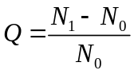 （3-4）
式中的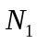为补贴后的出租车司机的收入（元/月），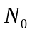为补贴前出租车的收入（元/月），根据资料可知深圳市出租车司机目前月收入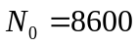^{[18]}。
根据公式可知，当越大时，司机的满意度越大，结合实际，补贴的金额相较于补贴前的收入是小数字，所以的取值应该较小。权衡公司的成本之后，我们认为的取值为0.10—0.12时，能够在满足软件平台的成本要求下还能兼顾司机的满意度。基于以上的分析，可以得出一个月的较适宜的三种补贴的总金额范围为860元至1032元。
六、模型的评价和推广
6.1 模型的评价
6.1.1 问题一模型的评价
针对问题一，采用出租车空驶率、出租车供需比率和平均被抢单时间三项指标可以从时间和空间分布两个方面直观地体现出租车资源的供求匹配程度。但是对所查找到的数据利用仍有不足，数据中的信息挖掘不够充分。
6.1.2 问题二模型的评价
针对问题二，考虑到同样的补贴方案随时间延续对司机的吸引力会发生变化，从而对吸引力函数模型进行了修正。但此模型对拒载影响打车难的考虑不足。
6.1.3 问题三模型的评价
针对问题三，在设计合理的补贴方案时，综合考虑公司运行成本、吸引力大小、顾客满意度和出租车司机满意度等多个方面因素，较为全面合理地制定了出租车补贴方案。且由于不同时间段内的需求量不同，本文进而构建了动态补贴方案，得到了不同时间的补贴金额。但是在拟合不同时间段打车需求量函数时精度欠佳。此外该补贴方案未考虑乘客而只研究了司机的补贴。
6.2模型的推广
该题目研究出租车资源的合理分配问题，其模型的思想还可以应用于实际生活中的多种资源分配问题，如研究不同时期对不同项目的投资情况，从而获得最大的利润等问题。

七、参考文献
[1] http://math.tongji.edu.cn/model/camp2011D.html
[2] 彭珂珂、孙永海、李智等. 2010年深圳市居民出行调查与分析研究[C]. 深圳:中国城市交通规划2012年年会论文集, 2012. 1465-1472
[3] 祁文田. 基于GPS数据的出租车载客点空间特征分析[D]. 吉林大学:祁文田, 2013.
[4] 刘荣. 出租车合理规模研究与应用[D]. 长沙理工大学:刘荣, 2013.
[5]http://baike.sogou.com/v6810.htm?fromTitle=%E6%B7%B1%E5%9C%B3%E5%B8%82
[6] 王树佳、沈增鸿、龚翔. 城市出租车需求量的测定及比较标准[J]. 特区经济, 2009, (7): 270-271
[7] http://www.sztb.gov.cn/
[8] 李道勇、戴剑军. 基于FCD的深圳市出租汽车空驶率特点研究[D]. 上海:中国智能交通年会, 2007. 150-154
[9] 王一帆.基于打车软件的出租车服务模式优化研究[D].上海交通大学.2014.
[10] 韩中庚.”彩票中的数学”问题的优化模型与评述[N].工程数学学报.2003.20(5).
[11] 谭永基，蔡志杰，俞文刺.数学模型[B].上海:复旦大学出版社.2004.
[12] 刘思思，刘宁一.打车软件模式的经济学分析[N].数据分析.2014(06):68-69.
[13] http://bbs.oeeee.com/thread-7667022-1-1.html.
[14] 鲁宁.免费打车：天上掉馅饼？[J].走向世界.2014(10).
[15] 李成功.手机打车软件用户满意度实证研究[D].西南交通大学.2015.
[16] 王庆. 城市出租汽车市场定价机制研究[D]. 南京:王庆, 2005.
[17] 出租车营运价格的合理性[D].2011.
http://www.docin.com/p-569820001.html
[18] http://money.163.com/14/0920/10/A6J3GESD002526O5.html

附录：
不同时间点出租车需求量及分布三维图
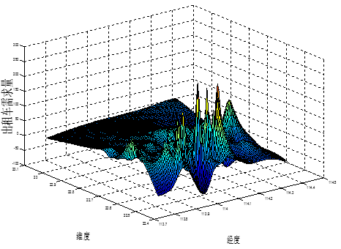
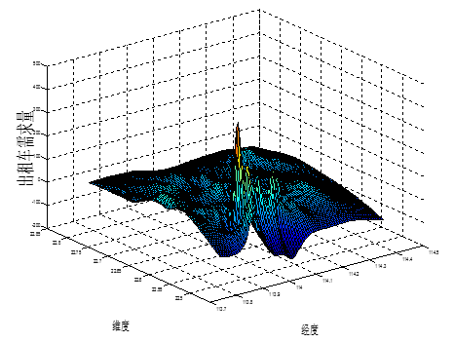
深圳市8:00出租车需求量 深圳市18:00出租车需求量
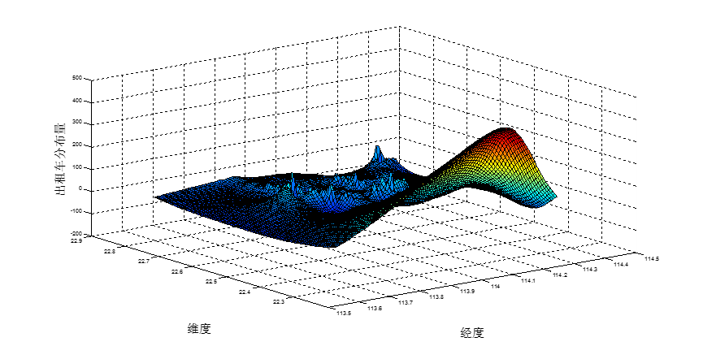
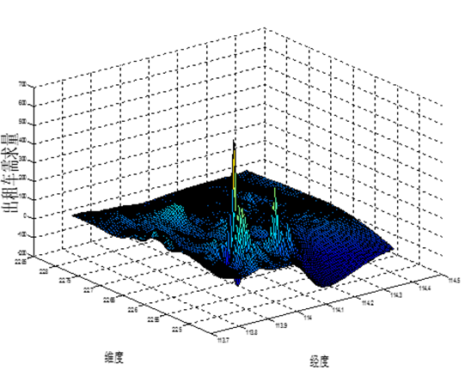
深圳市22：00出租车需求 深圳市8:00出租车分布
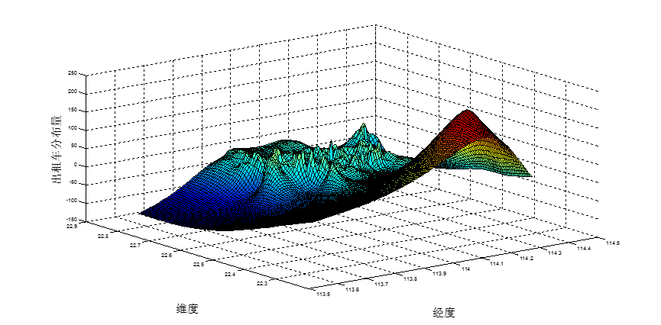
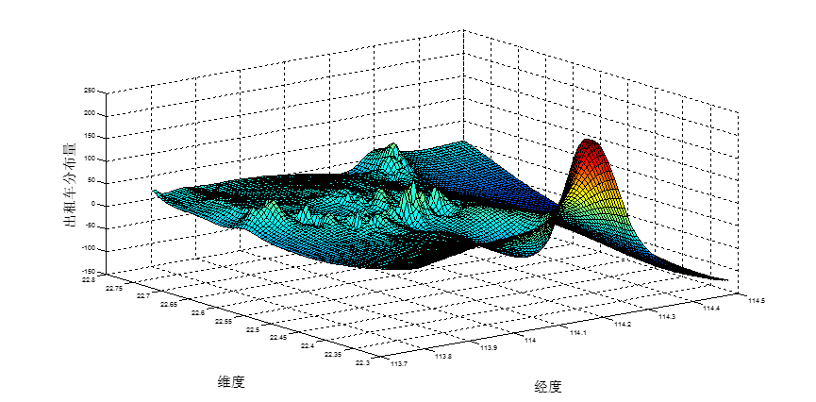
深圳市18:00出租车分布 深圳市22:00出租车分布
不同时间点出租车需求量及分布三维图源代码
clc;
clear all;
close all;
demand=xlsread('E:\数学建模\2015B“互联网+”出租车补贴方案\demand_2016.08.10_440300_.csv',1,'C621:E810');
figure;
[x]=demand(:,1);
[y]=demand(:,2);
[z]=demand(:,3);
nxdemand=linspace(min(x),max(x),100);
nydemand=linspace(min(y),max(y),100);
[x1,y1]=meshgrid(nxdemand,nydemand);
[X1,Y1,Z1]=griddata(x,y,z,x1,y1,'v4');
surf(X1,Y1,Z1);
xlabel('经度','fontsize',20);
ylabel('维度','fontsize',20);
zlabel('出租车需求量','fontsize',20);
figure;
demand1=xlsread('E:\数学建模\2015B“互联网+”出租车补贴方案\demand_2016.08.10_440300_.csv',1,'C2452:E2661');
[x]=demand1(:,1);
[y]=demand1(:,2);
[z]=demand1(:,3);
nxdemand=linspace(min(x),max(x),100);
nydemand=linspace(min(y),max(y),100);
[x1,y1]=meshgrid(nxdemand,nydemand);
[X1,Y1,Z1]=griddata(x,y,z,x1,y1,'v4');
surf(X1,Y1,Z1);
xlabel('经度','fontsize',20);
ylabel('维度','fontsize',20);
zlabel('出租车需求量','fontsize',20);
figure;
demand2=xlsread('E:\数学建模\2015B“互联网+”出租车补贴方案\demand_2016.08.10_440300_.csv',1,'C3198:E3366');
[x]=demand2(:,1);
[y]=demand2(:,2);
[z]=demand2(:,3);
nxdemand=linspace(min(x),max(x),100);
nydemand=linspace(min(y),max(y),100);
[x1,y1]=meshgrid(nxdemand,nydemand);
[X1,Y1,Z1]=griddata(x,y,z,x1,y1,'v4');
surf(X1,Y1,Z1);
xlabel('经度','fontsize',20);
ylabel('维度','fontsize',20);
zlabel('出租车需求量','fontsize',20);
figure;
distribute=xlsread('E:\数学建模\2015B“互联网+”出租车补贴方案\distribute.xlsx',1,'C3855:E4325');
[x]=distribute(:,1);
[y]=distribute(:,2);
[z]=distribute(:,3);
nxdemand=linspace(min(x),max(x),100);
nydemand=linspace(min(y),max(y),100);
[x1,y1]=meshgrid(nxdemand,nydemand);
[X1,Y1,Z1]=griddata(x,y,z,x1,y1,'v4');
surf(X1,Y1,Z1);
xlabel('经度','fontsize',20);
ylabel('维度','fontsize',20);
zlabel('出租车分布量','fontsize',20);
figure;
distribute1=xlsread('E:\数学建模\2015B“互联网+”出租车补贴方案\distribute.xlsx',1,'C8528:E8985');
[x]=distribute1(:,1);
[y]=distribute1(:,2);
[z]=distribute1(:,3);
nxdemand=linspace(min(x),max(x),100);
nydemand=linspace(min(y),max(y),100);
[x1,y1]=meshgrid(nxdemand,nydemand);
[X1,Y1,Z1]=griddata(x,y,z,x1,y1,'v4');
surf(X1,Y1,Z1);
xlabel('经度','fontsize',20);
ylabel('维度','fontsize',20);
zlabel('出租车分布量','fontsize',20);
figure;
distribute2=xlsread('E:\数学建模\2015B“互联网+”出租车补贴方案\distribute.xlsx',1,'C10385:E10854');
[x]=distribute2(:,1);
[y]=distribute2(:,2);
[z]=distribute2(:,3);
nxdemand=linspace(min(x),max(x),100);
nydemand=linspace(min(y),max(y),100);
[x1,y1]=meshgrid(nxdemand,nydemand);
[X1,Y1,Z1]=griddata(x,y,z,x1,y1,'v4');
surf(X1,Y1,Z1);
xlabel('经度','fontsize',20);
ylabel('维度','fontsize',20);
zlabel('出租车分布量','fontsize',20);
吸引力，吸引力变化率图像源代码
clc;
clear all;
x=0:0.001:20;
y=1-exp(-(x./6.4140).^2);
subplot(121);
plot(x,y);
grid on;
xlabel('单笔交易补贴金额/元','fontsize',25);
ylabel('吸引力','fontsize',20);
y1=2.*x/(6.4140*6.4140).*exp(-(x./6.4140).^2);
subplot(122)
plot(x,y1);
grid on;
xlabel('单笔交易补贴金额/元','fontsize',25);
ylabel('吸引力增长率','fontsize',20);
吸引力变化率，吸引力减损率图像源代码
clc;
clear all;
t=0:0.01:20;
subplot(121);
y1=1-exp(-(t./8).^2);
plot(t,y1);
grid on;
xlabel('时间\t','fontsize',25);
ylabel('吸引力增加率','fontsize',20);
subplot(122);
y2=-(1-exp((t./15).^2)).*0.2*0.4;
plot(t,y2);
grid on;
xlabel('时间\t','fontsize',25);
ylabel('吸引力减损率','fontsize',20);
吸引力增加变化率，吸引力减损变化率图像源代码
clc;
clear all;
t=0:0.01:20;
subplot(121);
y1=t./32.*exp(-(t./8).^2);
plot(t,y1);
grid on;
xlabel('时间','fontsize',25);
ylabel('吸引力增加变化率','fontsize',20);
subplot(122);
y2=0.16.*t/225.*exp((t./15).^2);
plot(t,y2);
grid on;
xlabel('时间','fontsize',25);
ylabel('吸引力减损变化率','fontsize',20);
计算“缓解打车难”不同帮助程度对应的吸引力及综合吸引力的取值源代码
a=[0 3 5.5 6.5 8 15];
y=1-exp(-(a./6.4140).^2);
b=[0 0 0 0 0 0];
for i=1:length(a)
for t=1:29
y1=1-exp(-(t./8).^2);
y2=-(1-exp((t./15).^2)).*0.2*0.4;
c=(y1-y2).*a(i);
b(i)=b(i)+c;
end
end
y,b
顾客满意度，顾客满意度变化率源代码
clear all;
i=1:15;
f=1-exp(i/7)./9;
subplot(121);
plot(i,f);
grid on;
xlabel('单笔交易补贴金额/元','fontsize',25);
ylabel('顾客满意度','fontsize',20);
f2=-1/63.*exp(i./7);
subplot(122);
plot(i,f2);
grid on;
xlabel('单笔交易补贴金额/元','fontsize',25);
ylabel('顾客满意度变化率','fontsize',20);
求解补贴方案合理性动态规划模型源代码
function w=fapj(x);
w=x/30+0.35*exp(-(x/6.4140)^2)+(0.15/9)*exp(x/7);
clear all;
[x,fval]=fmincon('fapj',2,[],[],[],[],2,15)；
动态补贴方案求解源代码
clc;
clear all;
close all;
x=0:0.001:23;
s=quadl(@fbutie,0,24);
e=s/24;
a=4.53/e;
f=a.*(0.79*exp(-((x-17.87)./7.56).^2)+0.76*exp(-((x-8.33)./1.40).^2))+2;
plot(x,f);
xlabel('时间/h','fontsize',25);
ylabel('补贴金额/元','fontsize',20);
grid on;
t=0:23;
b=a.*(0.79*exp(-((t-17.87)./7.56).^2)+0.76*exp(-((t-8.33)./1.40).^2))+2;
a,b
function f=fbutie(x)
f=0.79*exp(-((x-17.87)./7.56).^2) + 0.76*exp(-((x-8.33)./1.40).^2);

